- 将学生成绩数据库（XSCJ）导入SQL SERVER 2008, 完成以下操作。
（注：数据文件和日志文件从服务器上下载直接导入））
- 将一个新学生元组（学号：95007；姓名：张娜丽；性别：女；所在系：IS；年龄：18岁）插入到Student表中。
INSERT INTO Student VALUES ('9507','张娜丽','女',18,'IS');
- 插入一条选课记录，插入一条选课记录( '95007'，'1 ')。
INSERT INTO SC (Sno,Cno) VALUES('95007','1');
- 对每一个系，求学生的平均成绩，并把结果存入数据库。
（建立一张表，然后通过子查询将结果插入表中。）
CREATE TABLE Dept_Avg(Sdept CHAR(15),AVG INT);
INSERT INTO Dept_Avg(Sdept,AVG)
SELECT Sdept,AVG(Sage) FROM Student
GROUP BY Sdept;
4）将学生200215123的年龄改为22岁
UPDATE Student SET Sage=22 WHERE Sno='200215123';
5）将全体学生的年龄增加一岁。
UPDATE Student SET Sage=Sage+1;
6）将信息系全体学生的成绩置零。
UPDATE SC SET Grade=0
WHERE 'CS' = (SELECT Sdept
FROM Student
WHERE Student.Sno=SC.Sno)
7）删除95001学生的记录。
DELETE FROM Student WHERE Sno='95001';
8）删除信息系所有学生的选课记录。
DELETE SC
WHERE 'CS' = (SELECT Sdept FROM Student WHERE Student.Sno=SC.Sno)
9）建立计算机学生的视图CS_S。（视图中包括学号，姓名，年龄，系），并要求进行修改和插入操作时仍需保证该视图只有计算机系的学生。（视图中包含的属性名称自拟）
CREATE VIEW CS_S AS
SELECT Sno,Sname,Sage,Sdept
FROM Student
WHERE Sdept='CS' WITH CHECK OPTION;
10）向CS_S视图中插入分别插入两条信息,如果不能插入说明原因。
（学号：95002；姓名：李华华；所在系：IS；年龄：18岁）
试图进行的插入或更新已失败，原因是目标视图或者目标视图所跨越的某一视图指定了 WITH CHECK OPTION，而该操作的一个或多个结果行又不符合 CHECK OPTION 约束。
（学号：95003；姓名：王冬冬；所在系：CS；年龄：20岁）
INSERT INTO CS_S VALUES('95003','王冬冬',20,'CS');
11）利用CS_S视图完成以下查询。
查询计算机学生年龄小于20岁的学生（学号、年龄）
SELECT Sno,Sage FROM CS_S WHERE Sage < 20;
查询计算机系选修了2号课程的学生(学号、姓名)。
SELECT Sno,Sname
FROM CS_S WHERE Cno = '2';
12） ① 建立一个每个学生的学号、姓名、选修的课号、课名及成绩的视图S_C_GRADE；
CREATE VIEW S_C_GRADE AS
SELECT Student.Sno,Sname,Course.Cno,Cname,Grade
FROM Student,Course,SC WHERE Student.Sno=SC.Sno AND SC.Cno=Course.Cno;
② 建立IS系选修了1号课程且成绩在90分以上的学生的视图V_IS_Score
CREATE VIEW V_IS_Score (Sno,Sname,Ssex,Sage,Sdept,Cno,Grade)
AS SELECT Student.Sno,Sname,Ssex,Sage,Sdept,Cno,Grade
FROM Student,SC WHERE Student.Sno = SC.Sno AND Grade > 90;
③ 将各系学生人数，平均年龄定义为视图V_NUM_AVG。
CREATE VIEW V_SUM_AVG AS
SELECT Sdept,COUNT(*) "学生人数",AVG(Sage) "平均年龄" FROM Student
GROUP BY Sdept;
13) 查询以上所建的视图结果。
SELECT * FROM S_C_GRADE;
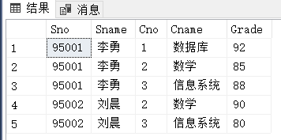

SELECT * FROM V_SUM_AVG;
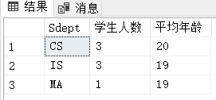

SELECT * FROM V_IS_Score;
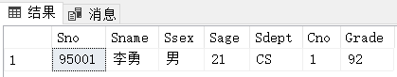
14) 在已建立视图的基础上，查询选修了1号课程的学生。
SELECT * FROM S_C_GRADE WHERE Cno = '1';
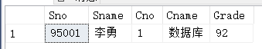
15)建立数学系学生的视图V_MAStudent（视图中包括学号，姓名，年龄，系）
CREATE VIEW V_MAStudent AS SELECT Sno,Sname,Sage,Sdept FROM Student
WHERE Sdept='MA' WITH CHECK OPTION;
16)在已建立视图的基础上，在MA系学生的视图中找出年龄小于20岁的学生。
SELECT * FROM V_MAStudent WHERE Sage < 20;
17)在已建立视图的基础上，将数学系学生视图V_MAStudent中学号为2002151211的学生姓名改为“王武”。
UPDATE V_MAStudent SET Sname ='王武' WHERE Sno='2002151211';
19）向数学系学生视图V_MAStudent中插入一个新的学生记录，其中学号为200215126，姓名为赵新，年龄为20岁。
INSERT INTO V_MAStudent VALUES ('20021526','赵新',20);
20）删除数学系学生视图V_MAStudent。
DROP VIEW V_MAStudent;
21）删除视图V_SUM_AVG。
DROP VIEW V_SUM_AVG;
- 利用实验二建立的BSXT数据库，完成以下操作。
1）向选题表中插入一条记录（‘H06’,‘学生成绩管理系统’，‘已选’，‘T03’,’0706034107’）
INSERT INTO GraduationTopic
VALUES ('H06','学生成绩管理系统','已选',NULL,NULL,'T03','0706034107');
2）将教师李霞的学历改为“博士”。
UPDATE Teacher SET Tdegree='博士' WHERE Tname='李霞';
3）删除“1组”所有学生的选题情况。

- 建立选题学生选题情况的视图（包括学号，姓名，题目名称，指导教师姓名，指导老师联系电话）
（视图名称和视图中包含的属性名称自拟）
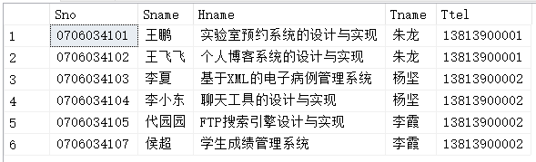
CREATE VIEW V_SELECT AS SELECT Student.Sno,Sname,Hname,Teacher.Tname,Ttel
FROM Student,GraduationTopic,Teacher
WHERE GraduationTopic.Sno = Student.Sno
AND GraduationTopic.Tno = Teacher.Tno;
5）利用4）建立的视图查询所有杨坚老师所带学生的学号，姓名和题目名称。
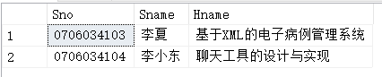
SELECT Sno,Sname,Hname FROM V_SELECT WHERE Tname='杨坚';

